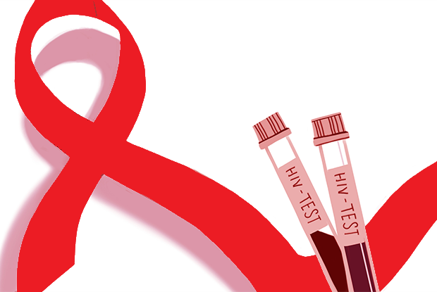

* **РАБОТАЮЩИХ ЗА РУБЕЖОМ**
* **ВЫЕЗЖАЮЩИХ В ТУРИСТИЧЕСКИЕ ПОЕЗДКИ**
* **ИНОСТРАННЫХ ГРАЖДАН**

**ИЗ-ЗА РУБЕЖА**

**! ВАЖНАЯ ИНФОРМАЦИЯ ДЛЯ ГРАЖДАН:**

**О тестировании на ВИЧ**

ВИЧ

**О заболеваемости ВИЧ-инфекцией в 2022 году:**

* За 6 месяцев 2021-2022 года на территории Минской области отмечается рост выявления новых случаев ВИЧ-инфекции с темпом прироста 21%, в том числе и в Солигорском районе - на 9%. В эпидемический процесс вовлечены все возрастные группы населения, однако наибольший удельный вес случаев в районе (78%) приходится на возрастную группу 30-49 лет. В настоящее время распространение ВИЧ-инфекции в основном происходит за счет полового пути передачи, доля которого за 1 полугодие 2022 года составила 78%.
* Обращает на себя факт выявления случаев ВИЧ-инфекции у граждан, прибывших из-за рубежа, как по трудовой миграции, так и с целью туризма (Тайланд, Турция, Польша, Российская Федерация, Королевство Нидерланды (Голландия) и др.), а также среди водителей, осуществляющих международные перевозки. Кроме того, участились случаи регистрации ВИЧ-инфекции у иностранных граждан, проживающих на территории Минской области (граждане Российской Федерации, Украины, Азербайджана, Армении и т.д.).

**Почему важно пройти тестирование на ВИЧ?**

* Определить наличие ВИЧ-инфекции по внешним признакам НЕВОЗМОЖНО. Исключительных симптомов, характерных только для   
  ВИЧ-инфекции на ранних стадиях заболевания, нет.   
  Тест на ВИЧ – это единственный способ своевременно выявить заболевание!
* Начав лечение высокоэффективными антиретровирусными препаратами (предоставляется бесплатно), люди, живущие с ВИЧ, могут прожить долгую, полноценную и счастливую жизнь.

**Где можно пройти тестирование на ВИЧ?**

* В Солигорском районе, как в целом по стране, создана система, обеспечивающая максимальную доступность к консультированию   
  и тестированию на ВИЧ-инфекцию. Пройти добровольное бесплатное тестирование на ВИЧ, в том числе анонимное, можно в к.302 поликлиники ЦРБ, к.511 поликлиники №2, к. 304 поликлиники ОАО «Беларуськалий», а также в других государственных учреждениях здравоохранения, располагающих процедурным кабинетом.

ГУ «Солигорский зональный центр гигиены и эпидемиологии» 8(0174)331877, 8(0174)263202